
Unsere
Kindergartenkonzeption
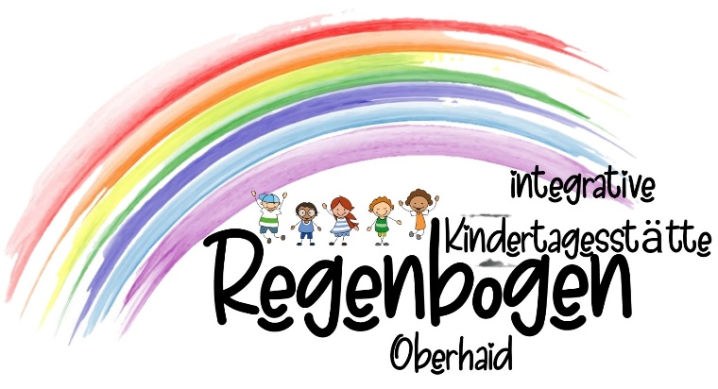

Kindergarten: Kinderkrippe:
Leitung: Carmen Houwen-Meixner Leitung: Nadine Radczewski Sousa
stellvertretende Leitung: Manuela Haas stellvertretende Leitung: Manuela Haas
Telefonnummer: 09503 / 6809030 Telefonnummer: 09503 / 6809030
E-Mail: kindertagesstaette@oberhaid.de E-Mail: kinderkrippe@oberhaid.de

Impressum
Gemeindliche Kindertagesstätte Regenbogen
Friedrich-Ebert-Straße 12
96173 Oberhaid

Telefon: 09503/6809030
Internet: kita-regenbogen-oberhaid.de
E-Mail: kinderkrippe@oberhaid.de
kindertagesstaette@oberhaid.de

Verantwortlich für den Inhalt:
Das Team der Kindertagesstätte Regenbogen Oberhaid.

Verantwortlich für die Gestaltung:
Carmen Houwen-Meixner, Nadine Radczewski Sousa.

Die Konzeption wurde gemeinsam mit allen pädagogischen Fachkräften erarbeitet. Sie ist eine verbindliche Richtlinie für alle Mitarbeiter/-innen und verpflichtet uns alle, in Ihrem Sinne zu arbeiten.

- Rechte vorbehalten. Nachdrucke und fotomechanische Wiedergabe, auch auszugsweise, bedürfen der ausdrücklichen, schriftlichen Genehmigung der gemeindlichen Kindertagesstätte Regenbogen Oberhaid.

12. Auflage zuletzt Bearbeitet: Dezember 2025
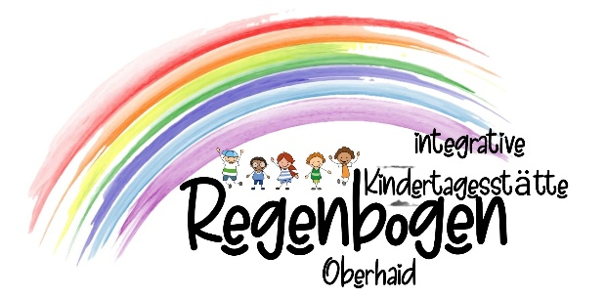
Vorwort
Liebe Leser/- innen,
im Folgenden stellen wir die
Bausteine vor, die in unserer Kindertagesstätte gelebt werden.
Wir beginnen mit einem einleitenden Zitat:

„Wesentlich ist, dass das Kind möglichst viele Dinge selbst entdeckt“
(Emmi Pikler)

- Jedes Kind ist eine eigenständige, gleichwertige Persönlichkeit, der wir mit Respekt begegnen.
- Wir achten die Individualität und Interessen jedes Kindes.
- Kinder lernen von Geburt an – vor allem spielerisch.
- Wir begleiten die Entwicklung zu eigenverantwortlichen und gemeinschaftsfähigen Persönlichkeiten.
- In unserer Gemeinschaft leben wir Achtung, Toleranz und Wertschätzung.
- Wir richten uns nach den Bedürfnissen der Kinder und ihrer Familien.
- Wir fördern die Fähigkeiten und Vorlieben der Kinder, um sie individuell abzuholen.
- Körperliches Wohlbefinden sowie emotionale Sicherheit und Geborgenheit sind Grundlage für gesunde Entwicklung und erfolgreiches Lernen.

Diese Werte sind für uns als Einrichtung grundlegend. Dafür benötigen wir die Zusammenarbeit mit Ihnen als Eltern und Erziehungsberechtigte, um eine harmonische Erziehungspartnerschaft zu gestalten. Wir freuen uns, Ihr Kind ein Stück auf seinem Weg begleiten zu dürfen. Unser Dank gilt auch unserem Kita-Team, das die Kinder mit viel Liebe und Engagement unterstützt und sie bestmöglich auf ihre Zukunft vorbereitet.
„Kinder brauchen Wurzeln und Flügel“
(Johann Wolfgang von Goethe)



Liebe
Grüße und Herzlich Willkommen bei uns in der Kindertagesstätte Regenbogen.

Kindergartenleitung Krippenleitung
Carmen Houwen-Meixner Nadine Radczewski Sousa

Inhaltsverzeichnis
Inhaltsverzeichnis 4
1 Grundsätzliches 1
1.1 Träger 1
1.2 Anmeldung und Beiträge 2
1.2.1 Kindergarten 2
1.3 Platzzahl und Altersstruktur 2
1.3.1 Kindergarten 2
1.4 Aufnahmekriterien 2
1.5 Lage und Einzugsgebiet 3
1.5.1 Kindergarten und Kinderkrippe 3
1.1.1 Regenbogengruppe 3
1.1.2 Waldkindergarten 3
1.6 Öffnungs- und Schließzeiten 4
1.6.1 Kinderkrippe 4
1.6.2 Kindergarten 4
1.6.3 Waldkindergarten 4
Montag bis Freitag 07:30 Uhr – 14:30 Uhr 4
1.7 Verpflegung der Kinder 4
1.7.1 Kindergarten 4
1.8 Personal 5
2 So arbeiten wir – Pädagogische Arbeit im Kindergarten 7
2.1 Unser Bild vom Kind – Fühl dich wohl bei uns 7
2.2 Unser Leitsatz 7
2.3 Unser pädagogischer Ansatz 8
2.3.1 Projektarbeit 9
2.4 Räumlichkeiten und Außengelände 9
2.5 Eingewöhnung – angelehnt an das Berliner Eingewöhnungsmodell 10
2.5.1 Einleitung 10
2.5.2 Ablauf Eingewöhnung 10
2.5.3 Pädagogische Zielsetzung 10
2.5.4 Erziehungspartnerschaft 11
2.6 Unser Kindergartenalltag 11
2.6.1 Tagesablauf 11
2.6.2 Schlafen und Ruhen 11
2.6.3 So feiern wir Geburtstag 12
2.6.4 Sauberkeitserziehung 12
2.6.5 Das Spiel bzw. Freispiel 13
Das Spiel ist der Hauptberuf eines jeden Kindes 13
2.7 Basiskompetenzen 14
2.8 Bildungsbereiche 15
2.8.1 Bewegung 15
2.8.2 Ernährung und Gesundheit 15
2.8.3 Sprache und Kommunikation 16
2.8.4 Soziale, interkulturelle Bildung 16
2.8.5 Musik 16
2.8.6 Religion und Ethik 16
2.8.7 Mathematische Bildung 16
2.8.8 Naturwissenschaft und Technik 17
2.8.9 Ökologie 17
2.8.10 Medien 17
2.8.11 Ästhetische Bildung 17
2.9 Partizipation 17
2.10 Inklusion 18
2.11 Beobachtung und Dokumentation 18
2.12 Vorkurs Deutsch 240 19
2.13 Unsere Wackelzähne im Kindergarten 19
2.14 Vorschularbeit / Vorschulprogramm 20
2.15 Vorschulausflüge 20
2.15.1 Kooperation mit der Schule 21
3 Partner für Bildung- und Erziehung 21
3.1 Bildungs- und Erziehungspartnerschaft mit Eltern 21
3.2 Elternbeirat 21
3.2.1 Aufgaben des Elternbeirates 21
3.2.2 Elternabend 22
4 Veranstaltungen und Feste 22
4.1 Öffentlichkeitsarbeit 22
4.2 Beschwerdemanagement 22
4.2.1 Beschwerdemanagement der Kinder 22
4.2.2 Beschwerdemanagement der Eltern 23
4.2.3 Beschwerdemanagement des Teams 23
4.2.4 Netzwerke mit anderen Institutionen 23
5 Gesetzliche Grundlagen 24
5.1 Umsetzung 24
5.2 Schutzauftrag 25
5.3 Erweitertes Führungszeugnis 25
5.4 Kinderschutzkonzept 25
5.5 Sonnenschutzkonzept 25
6 Qualitätsentwicklung 25
7 Schlusswort 25
8 Verwendete Literatur 26

Grundsätzliches

Träger
Träger unserer Kindertagesstätte ist die Gemeinde Oberhaid
Anschrift: Gemeinde Oberhaid
96173 Oberhaid
Tel.: 09503 / 9223 – 0
Fax: 09503 / 9223 – 55
E-Mail: poststelle@oberhaid.de

Anschrift Kindertagesstätte:
Integrative Kindertagesstätte Regenbogen
Friedrich-Ebert-Straße 12
96173 Oberhaid
Tel.: 09503 / 6809030
E-Mail Kindergarten: Kindertagesstaette@oberhaid.de
E-Mail Kinderkrippe: Kinderkrippe@oberhaid.de

Anschrift Regenbogengruppe:
Kindertagesstätte Regenbogen
Mittelweg 8
96173 Oberhaid

Telefonnummern der einzelnen Gruppen:
Blaue Gruppe: 09503 / 6809031
Rote Gruppe: 09503 / 6809032
Gelbe Gruppe: 09503 / 6809033
Grüne Gruppe: 09503 / 6809034
Sonnenkinder: 09503 / 6809035
Regentröpfchen: 09503 / 6809036
Regenbogengruppe: 09503 / 50440347
Waldgruppe: 09503 / 6809038 oder 0160317318

Anmeldung und Beiträge

Kindergarten
Beiträge:
4 bis 5 Stunden 150,00€
5 bis 6 Stunden 165,00€
6 bis 7 Stunden 180,00€
7 bis 8 Stunden 195,00€
8 bis 9 Stunden 210,00€
9 bis 10 Stunden 225,00€
Für die Betreuung von Kindern unter 3 Jahren wird zu den obenstehenden Kosten ein Gebührenaufschlag von 50€ bis zur Vollendung des dritten Lebensjahres erhoben.
Zusätzlich fällt an:
Brotzeitgeld: 25,00€
Spielgeld: 15,00€
Warmes Mittagessen pro Tag: 3,00€
Die Gebühren und Beiträge können jährlich variieren. Die Gemeinde Oberhaid ist für Prüfung der Kitabeiträge ermächtigt.


Platzzahl und Altersstruktur

Kindergarten
In unserer Kita befinden sich im Hauptgebäude vier Kindergartengruppen. Die blaue, die rote, die gelbe, die gleichzeitig unsere Integrativgruppen ist, und die grüne Gruppe. Die Regenbogengruppe befindet sich als Außenstelle in der Grundschule Oberhaid. In jeder Kindergartengruppe können 25 Kinder im Alter ab 2,6 Jahren bis zum Schuleintritt Platz finden.

Aufnahmekriterien
Die Aufnahme der Kinder erfolgt nach §5 der Kindertagesstätten-Benutzungssatzung der Gemeinde Oberhaid. Bei Aufnahmestopp kann eine Eintragung auf der Warteliste erfolgen, wobei Kriterien wie Wohnort, Alleinerziehend oder Geschwister in der Einrichtung berücksichtigt werden.
Seit dem 1. März 2020 ist die Masernschutzimpfung für alle Kinder, die eine Kita besuchen, gesetzlich vorgeschrieben. Der Impfnachweis ab dem vollendeten ersten Lebensjahr ist daher Voraussetzung für die Aufnahme in unserer Einrichtung.

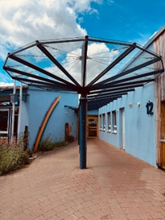
Lage und Einzugsgebiet

Kindergarten und Kinderkrippe
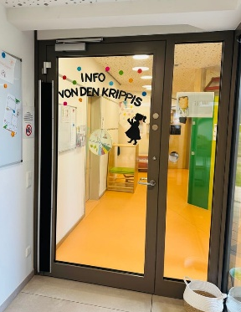
Unsere integrative Kindertagesstätte Regenbogen liegt am Ortsrand von Oberhaid. Träger ist die Gemeinde Oberhaid, vertreten durch unseren Bürgermeister Carsten Joneitis. In unmittelbarer Umgebung finden Sie das AWO-Seniorenzentrum, die AWO Tagespflege sowie die Grund- und Mittelschule – ideale Vernetzungsmöglichkeiten und Kooperationspartner. Der nahe Wald lädt ein zum Forschen, Entdecken und Spazierengehen. Wir sind eine integrative Kindertagesstätte, in der gemeinsames Spielen
und Lernen von Kindern mit und ohne Beeinträchtigungen im
Mittelpunkt steht.

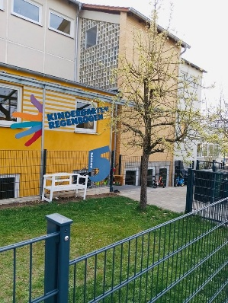
    - Regenbogengruppe
Die Regenbogengruppe befindet sich im Gebäude der Mittelschule Oberhaid, ca. 300 m vom Hauptgebäude der Kindertagesstätte entfernt. Durch die großzügigen Räumlichkeiten haben die Kinder die Möglichkeit, sich phantasievoll zu entfalten. Der Außenbereich lädt zum Entdecken und Forschen ein und bietet viele Abenteuer.

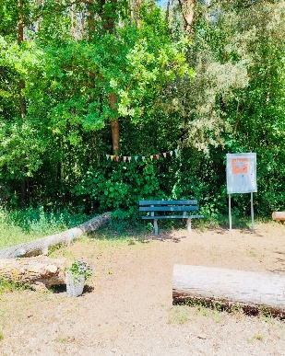
    - Waldkindergarten
Unsere Waldgruppe liegt im gemeindlichen Wald, angrenzt an das Naturreservat Seelaub. Von dem Parkplatz des 1. FC Oberhaid aus ist sie über den Waldweg Richtung Mönchsee erreichbar (ca. 200 m). Auf dem naturbelassenen Grundstück befindet sich ein großer Bauwagen mit angrenzender Terrasse. Der Bauwagen bietet den Kindern Schutz und Rückzugsmöglichkeiten.

Öffnungs- und Schließzeiten

Kinderkrippe
Montag bis Donnerstag 07:00 Uhr – 16:30 Uhr
Freitag 07:00 Uhr – 16:00 Uhr
Unsere pädagogische Kernzeit findet von Montag bis Freitag täglich von 8:30 Uhr bis 12:30 Uhr statt. Für ein entspanntes Ankommen und Abholen der Kinder werden täglich mindestens 15 Minuten Bring- und Abholzeit eingeplant und in der Buchung berücksichtigt.

Kindergarten
Montag bis Donnerstag 07:00 Uhr – 16:30 Uhr
Freitag 07:00 Uhr – 16:00 Uhr
Unsere pädagogische Kernzeit findet von Montag bis Freitag täglich von 8:30 Uhr bis 12:30 Uhr statt. Für ein entspanntes Ankommen und Abholen der Kinder werden täglich mindestens 15 Minuten Bring- und Abholzeit eingeplant und in der Buchung berücksichtigt.

Waldkindergarten

Montag bis Freitag 07:30 Uhr – 14:30 Uhr
Die pädagogische Kernzeit findet täglich von Montag bis Freitag zwischen 8:30 Uhr bis 12:30 Uhr statt.

Alle Bereiche haben zusätzlich zwei Wochen über Weihnachten, eine Woche Pfingsten sowie zwei Wochen im August geschlossen. Weitere Schließtage, entnehmen Sie bitte aus den Informationen die wir veröffentlichen.

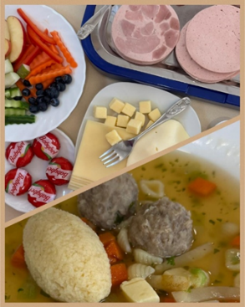
Verpflegung der Kinder

Kindergarten
In unserem Haupthaus und der Regenbogengruppe bieten wir eine frische, gesunde und vollwertige Vollverpflegung an – Frühstück, Mittagessen und Nachmittagsbrotzeit werden täglich abwechslungsreich zubereitet. Wir beziehen unsere Lebensmittel von regionalen Anbietern wie der Bäckerei Düsel, der Metzgerei Schels, dem Obst- und Gemüsehändler Denscheilmann & Wellein.

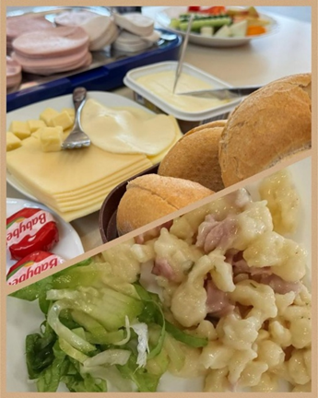
Das Mittagessen bezieht das Haupthaus von Apetito. Dies wird tiefgekühlt und erntefrisch geliefert und vor Ort schonend im Konvektomaten zubereitet. Die aktuellen Essenspläne hängen in der Kita aus und werden wöchentlich in der App veröffentlicht.

Die Regenbogengruppe und die Waldgruppe bekommen ihr Mittagessen von der Schulmensa. Hier wird täglich frisch gekocht mit regionalen Produkten.

Personal



Carmen Houwen-Meixner Manuela Haas Nadine Radczewski Sousa
Kindergartenleitung stellvert. Leitung Krippenleitung





Lea Alt Yvonne Böhnlein Sandra Hartlieb Lenja Steigerwald
Erzieherin Erzieherin Kinderpflegerin Kinderpflegerin

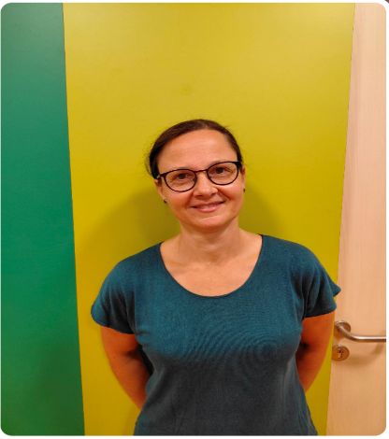



Tina Car Daria Benzler Susanne Wehrfritz Melanie Wagner
Erzieherin Integrationsfachkraft Erzieherin Erzieherin


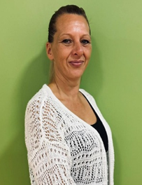

Chiara Karl Nicole Karl Daniele Karl Elsa Mathias
Erzieherin Kinderpflegerin Kinderpflegerin Kinderpflegerin



Nicole Aubert Nicole Rust Sibel Fidangül
Erzieherin Erzieherin Heilerziehungspflegerin

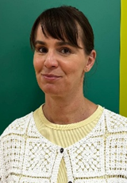


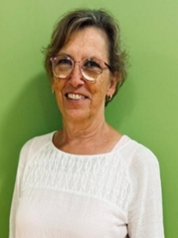

Kerstin Schulze Janine Müller Katja Karl Christina Ott
Erzieherin Erzieherin Kinderpflegerin Erzieherin

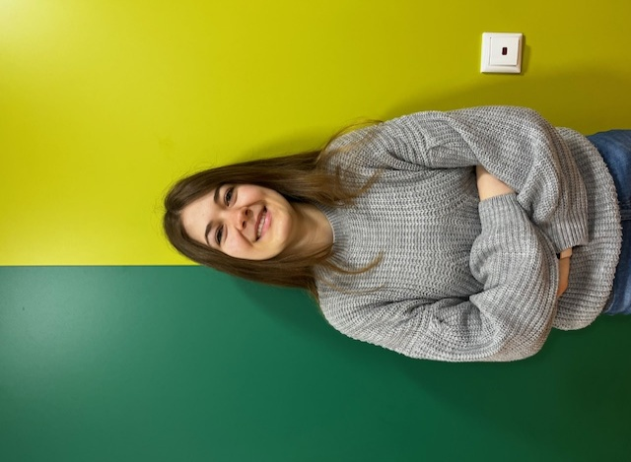


Elisa Garcia Maya Brödel
Kinderpflegerin Kinderpflegerin

So arbeiten wir – Pädagogische Arbeit im Kindergarten

Unser Bild vom Kind – Fühl dich wohl bei uns
Um dem Bild vom Kind mit Achtung zu begegnen, ist es für uns von grundlegender Bedeutung, den Weg des jeweiligen Kindes zu erkennen und mitzugehen.
„Nicht das Kind soll sich der Umgebung anpassen, sondern wir sollten die Umgebung dem Kind anpassen“
(Maria Montessori)
Das Kind besitzt:
Individuelle Entwicklungs- & Lernvorraus-setzungen
Das Kind besitzt
Soziale & Kulturelle Erfahrungen

Das Kind ist
Eigenständig
Lernwillig
Einzigartig

Das Kind braucht
Soziale Wärme
Liebe
Respekt

Das Kind lernt durch
Spiel
Das Kind ist
Ein geborener Lerner & lernt durch eigenes Tun

Das Kind ist
Bewegungs-freudig
Kommunikativ
Kreativ
Das Kind hat
Individuelle Bedürfnisse

Unser Leitsatz
„Wir geben den Kindern die Hand und gehen gemeinsam mit Ihnen Ihren Weg“
Ein Kind:
Ein Kind das wir ermuntern,
lernt Selbstvertrauen.
Ein Kind dem wir mit Toleranz begegnen
lernt Offenheit.
Ein Kind, das Aufrichtigkeit erlebt,
lernt Achtung.
Ein Kind, dem wir Zuneigung schenken,
lernt Freundschaft.
Ein Kind, dem wir Geborgenheit geben,
lernt Vertrauen.
Ein Kind, das geliebt und umarmt wird,
lernt zu lieben und zu umarmen und Liebe dieser Welt zu empfangen.
(Verfasser unbekannt)

Unser pädagogischer Ansatz
Situationsorientierter Ansatz

Leben und Lernen richten sich nach aktuellen Interessen, mit Blick auf zukünftige Bedürfnisse

Kind dort abholen, wo es steht, ganzheitliche Förderung

Welt verstehen – durch gezielte Angebote und das tägliche Miteinander

Auf aktuelle Lebensumstände eingehen

Beobachtung eröffnet neue Wissenswege

Kinder in Projekten einbeziehen

Spiel beobachten, Fantasie und Kreativität fördern,

Räume an Gruppenstruktur und Interessen anpassen

Pädagogische Arbeit: Bücher, Materialien, Ausflüge, Experimente, Musik, Naturmaterialien, Bewegung, etc.

Orientierung am Bayerischen Bildungs- und Erziehungsplan

alle Lernbereiche berücksichtigen

Ältere und jüngere Kinder lernen voneinander

Werte/Normen im Alltag erleben und Regeln gemeinsam vereinbaren

Kinder mit erhöhtem Förderbedarf integrieren

Enge Beziehung zum sozial-räumlichen Umfeld entwickeln

Projektarbeit
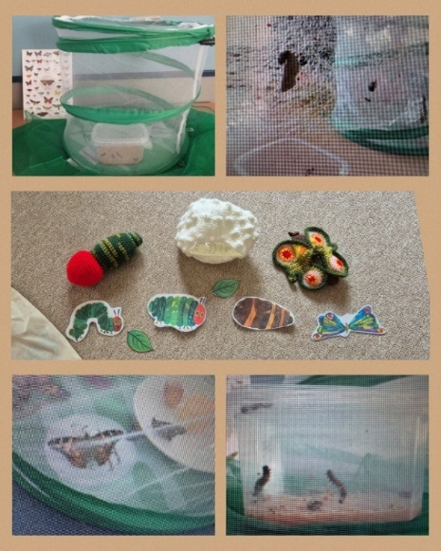
Projektarbeit in der Kita bedeutet, dass Kinder über längere Zeit ein Thema spielerisch und aktiv erforschen. Dabei entdecken sie Natur, Tiere, Kunst oder Alltagsphänomene, arbeiten im Team und bringen eigene Ideen ein. Diese Lernform stärkt Neugier, Kreativität, Selbstständigkeit und soziale Kompetenzen. Die Kinder lernen zudem, sich Wissen über verschiedene Medien wie Bücher oder das Internet selbst anzueignen.

Räumlichkeiten und Außengelände
Unser Kindergarten besteht aus sechs Gruppen an drei Standorten: Die blaue, rote, gelbe und grüne Gruppe sind im Haupthaus untergebracht, die Regenbogengruppe im nahegelegenen Grundschulgebäude und die Waldgruppe in der Nähe des FC-Geländes (weitere Infos in der Wald-Konzeption).

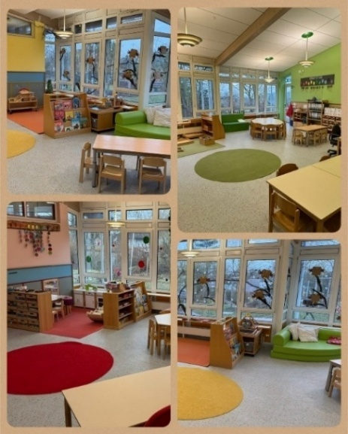
Räumlichkeiten des Haupthauses:
Unsere Kindertagesstätte besteht aus vier Gruppenräumen mit jeweils einem Nebenraum zum Spielen oder Ausruhen, eigenen Sanitärbereichen und einer großen Garderobe. Der helle Flur bietet zusätzlichen Spiel- und Bewegungsraum. Eine eigene Turnhalle steht für wöchentliche Bewegungsangebote zur Verfügung. Ergänzt wird die Einrichtung durch Personalräume, Küche, Toiletten und verschiedene Stauraumbereiche.

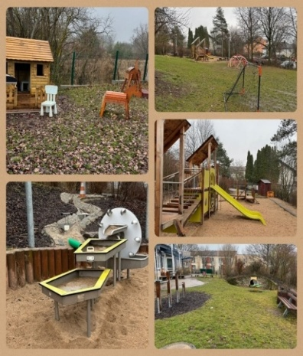
Außengelände:
Unser großzügiger Außenbereich bietet den Kindern viele Möglichkeiten, ihren Bewegungsdrang auszuleben. Der Garten lädt zum Klettern, Rutschen, Matschen, Schaukeln und Entdecken ein.

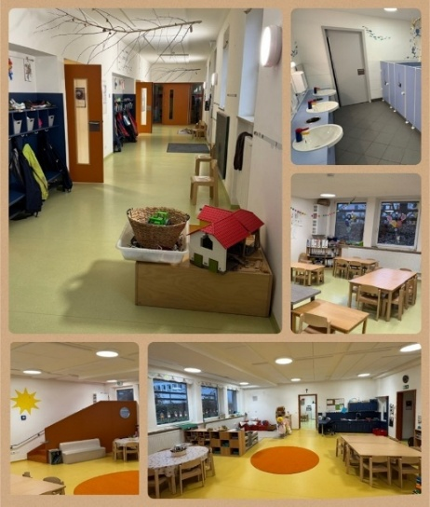
Räumlichkeiten Regenbogengruppe:
Die Regenbogengruppe befindet sich im Gebäude der nahegelegenen Grund- und Mittelschule Oberhaid. Die großzügigen Räume und der angrenzende Flur bieten viel Platz zum Spielen und Experimentieren. Eigene Sanitäranlagen sowie eine große Küche mit Sitzbereich stehen für Mahlzeiten und Angebote zur Verfügung. Zudem kann die Turnhalle der Schule mitgenutzt werden

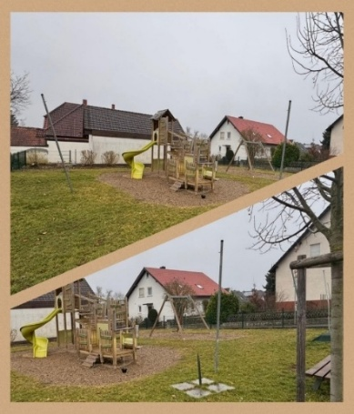
Außengelände Regenbogengruppe:
Die Regenbogengruppe nutzt einen separaten Außenbereich, der etwa 2 Gehminuten entfernt liegt. Der Spielplatz bietet abwechslungsreiche Spielgeräte zum Toben und Spielen. Zusätzlich lädt ein Grünstreifen direkt vor der Gruppe zum Spielen ein.

Eingewöhnung – angelehnt an das Berliner Eingewöhnungsmodell

Einleitung
„Wir geben den Kindern die Hand und gehen gemeinsam mit Ihnen Ihren Weg!“

Ablauf Eingewöhnung
Die Eingewöhnung bildet die Basis für eine gelungene Betreuung. Bei Wechsel aus der Krippe in den Kindergarten begleitet das Team die ersten Tage/Wochen. Die Umgewöhnung dauert typischerweise 2–4 Wochen und erfolgt individuell. Ist das Kind nicht in der Krippe gewesen, erfolgt die Eingewöhnung, angelehnt an das Berliner Modell, mit den Eltern individuell. Nach Absprache folgt die schrittweise Trennung.

Pädagogische Zielsetzung
Basis unserer pädagogischen Arbeit ist der Bindungsaufbau durch eine liebevolle, emotionale Kommunikation, eine feinfühlige Grundhaltung und ein respektvolles Miteinander.
Dadurch gestalten wir Übergänge in den Kindergarten sanft und individuell nach den Bedürfnissen Ihres Kindes

Erziehungspartnerschaft
Für eine gelingende Eingewöhnung ist die Kooperation aller Beteiligten notwendig. Die Begleitung der Bezugspersonen (Eltern, pädagogisches Personal) ist somit Grundvoraussetzung für einen gelingenden Bindungsaufbau. Wir setzten auf kooperative, vertrauensvolle und positive Zusammenarbeit zwischen Ihnen als Eltern und uns als Pädagogen.

Unser Kindergartenalltag


Tagesablauf

7:00 Uhr – 8:30 Uhr | Bringzeit / Freispielzeit
8:30 Uhr – 9:00 Uhr | Morgenkreis
9:00 Uhr – 9:30 Uhr | Gemeinsames Frühstück
ab 9:30 Uhr – 12:15 Uhr | Freispielzeit / Angebote z.B. turnen, Kleingruppenarbeit, Vorschularbeit, Garten, uvm.
12:15 Uhr – 12:30 Uhr | Abschlusskreis
12:30 Uhr – 13:00 Uhr | warmes Mittagessen
13:00 Uhr – 14:30 Uhr | Schlaf und Ruhezeit, Freispielzeit
14:30 Uhr – 15:00 Uhr | Brotzeit am Nachmittag
ab 15:00 – 16.30 Uhr | Freispielzeit, Garten und individuelles Abholen

Schlafen und Ruhen
Je nach Schlafbedürfnis des Kindes gibt es im Kindergarten die Möglichkeit zu ruhen oder zu schlafen. Im Nebenraum bekommt das Kind seine eigene Matratze mit Kopfkissen und Bettdecke und kann gegebenenfalls schlafen.

So feiern wir Geburtstag

Den Geburtstag im Kindergarten feiern wir als besonderes Highlight. An diesem Tag steht das Geburtstagskind im Mittelpunkt. Es erhält eine Geburtstagskrone, wir singen Geburtstagslieder im Kreis und machen besondere Spiele und Rituale. Das Kind bekommt ein Geburtstagsgeschenk von uns und darf an der lang gedeckten Geburtstagstafel sein mitgebrachtes Wunschessen genießen. Im Verlauf des Tages kann das Kind eine weitere besondere Aktion wählen, z. B. Kreisspiele, Bilderbuchbetrachtung oder ein Fingerspiel. So wird der Geburtstag zu einem unvergesslichen Tag voller Freude.

Sauberkeitserziehung
Sauberkeitserziehung stärkt Hygiene, Selbstständigkeit und Ordnung.
Hygienebewusstsein:
- Hände waschen vor dem Essen und nach dem Toilettengang.
- Selbstständigkeit im Umgang mit dem eigenen Körper.
Körperpflege und Ordnung:
- Hände waschen
- selbstständige Toilettennutzung
- Nase putzen
- Aufräumen nach dem Spiel
- sachgemäßer Umgang mit Materialien.
Fördermethoden:
- Vorbildfunktion
- positives Feedback geben
- Lieder, Geschichten, Rollenspiele
- Kinder übernehmen einfache Aufgaben.

Kindergartenstart:
- Wickelmöglichkeiten im Kindergarten vorhanden
- Windeln/Feuchttücher werden mitgebracht
- Regelmäßiger Austausch, gemeinsame Absprachen.
Jedes Kind entwickelt sich individuell; Geduld und Einfühlungsvermögen.

Das Spiel bzw. Freispiel

Das Spiel ist der Hauptberuf eines jeden Kindes
(Verfasser unbekannt)
Freies Spiel hat in unserer Kindertagesstätte einen zentralen Stellenwert. Wir geben den Kindern ausreichend ungestörte Spielzeit, in der sie sich intensiv mit Materialien auseinandersetzen, Zusammenhänge erkennen und eigene Ideen entwickeln können. Wir Erzieherinnen schaffen dafür einen sicheren Rahmen, beobachten die Kinder und passen die Umgebung ihren Bedürfnissen und Interessen an.
Im freien Spiel können Kinder:
- die Welt erkunden und sich selbst erproben
- Spielpartner frei wählen und sprachlich mit ihnen in Kontakt treten
- selbst entscheiden, was ihnen Freude macht
- herausfinden, wie Dinge funktionieren
- Kreativität und Fantasie ausleben, z. B. in Rollenspielen
- Konzentration und Ausdauer trainieren
- Erfolgserlebnisse sammeln und Herausforderungen meistern

So wird das Spiel zur Grundlage und Quelle kindlicher Entwicklung. Im zweckfreien Spiel verarbeiten Kinder ihre Erlebnisse und erweitern ihre Fähigkeiten.
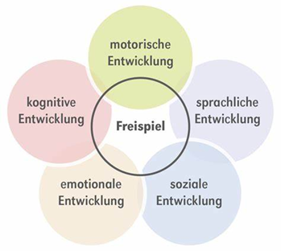

Kinder die spielen lernen!

Basiskompetenzen
Die Basiskompetenzen umfassen einzelne Bereiche. Dazu zählen grundlegende Fertigkeiten, die das Kind befähigen, mit anderen Kindern und Erwachsenen zu interagieren und sich mit den Gegebenheiten seiner Umwelt auseinanderzusetzen.

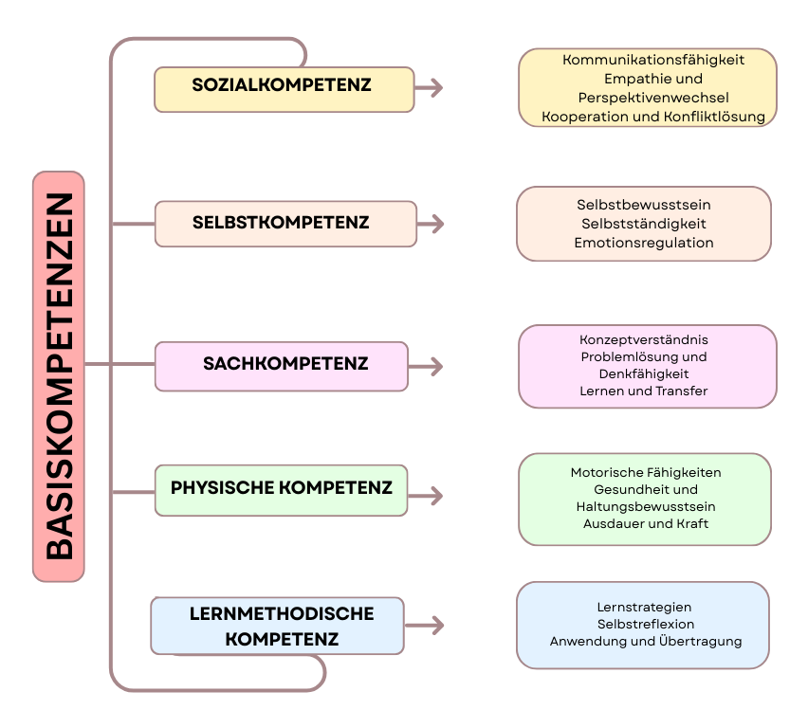

Bildungsbereiche
Bildungsbereiche verschaffen uns die Möglichkeit, den Bildungsprozess des Kindes einzuordnen. Demzufolge lassen sich sowohl pädagogische Angebote, Projekte und Impulse als auch Geschehnisse im Freispiel einer bestimmten Kategorie zuordnen.

Wir gestalten den Alltag gemeinsam mit den Kindern und bieten ihnen damit viele selbstbestimmte Erfahrungen und Spielräume die das Lernen ermöglichen. Wir begleiten die Lernprozesse der Kinder und ermöglichen ihnen dadurch Erfahrungen, die sie stark machen.

Bewegung
Bewegung ist ein grundlegendes menschliches Bedürfnis, das auch im Spiel der Kinder sichtbar ist. Eine abwechslungsreiche Umgebung im Kita-Alltag unterstützt die Befriedigung dieser Bewegungsbedürfnisse.
Die Kita bietet interessante, ansprechende und vielfältige Bewegungsanlässe in verschiedenen Bereichen wie:
Bei Spaziergängen
In der Turnhalle
Im Garten
Auf naheliegenden Spielplätzen
Im Flur

Kinder die sich ausreichend bewegen, sind konzentrierter, aufnahmefähiger und wacher.

Ernährung und Gesundheit
Ernährung und Gesundheit sind fundamental für die Grundhaltung des eigenen Körpers. Kinder lernen verantwortungsvollen Umgang mit Hygiene, Bewegung, Freiluftaktivitäten und Krankheiten.

Schwerpunkte unserer Arbeit sind:
Zahngesundheit durch Zahnarztbesuch
Körperpflege und Hygiene
Bewegungsfreude und Sport
Umgang mit Krankheiten

Ausgewogene Ernährung
Bewegung im Freien

Ziel: Die Kinder übernehmen Verantwortung für ihren eigenen Körper, ihr Wohlbefinden und ihre Gesundheit.

Sprache und Kommunikation
Die Funktion der Sprache ist ein Mitteilungsbedürfnis. Das Bedürfnis nach Kommunikation prägt unseren zwischenmenschlichen Kontakt untereinander und wir entwickeln unsere eigene Persönlichkeit.
Denn Sprache:
- hilft den Kindern ihre Umwelt zu begreifen
- ist Grundvoraussetzung für Lernprozesse
- ist Kommunikation und hilft am Leben miteinander teilzunehmen
- hilft, Bedürfnisse zu formulieren und Erlebnisse mitzuteilen
- ist Voraussetzung für die Persönlichkeitsentwicklung

Soziale, interkulturelle Bildung
Da jede Kultur eigene Lebensstile, Traditionen und Werte hat, wird interkulturelle Kompetenz immer wichtiger. In unserer Kindertagesstätte spielt soziale Bildung daher eine zentrale Rolle. Wir bieten den Kindern ideale Voraussetzungen, um soziale Beziehungen zu gestalten, Freundschaften zu entwickeln, Konflikte zu bewältigen und den Umgang mit eigenen Gefühlen zu lernen.

Musik
Musikalische Bildung fördert Kreativität und Fantasie – Kinder haben von Natur aus Freude an Musik. Sie ist fester Bestandteil unseres Kita-Alltags und unterstützt das Wahrnehmen von Gefühlen und Stimmungen. Durch gemeinsames Musizieren stärken wir das Gemeinschaftsgefühl, fördern das aktive Zuhören und die Motorik. In unserer Kindertagesstätte Regenbogen hat Musik daher einen festen Platz.

Religion und Ethik
Religiöse Bildung bedeutet für uns, Werte des Glaubens im Alltag erlebbar zu machen und auf die Fragen der Kinder einzugehen. Religiöse Feste wie Ostern, Erntedank oder St. Martin gestalten und feiern wir gemeinsam. Durch ihre aktive Beteiligung an Festen und Gottesdiensten lernen die Kinder Traditionen und Bräuche aus ihrem Kulturkreis kennen und verstehen.

Mathematische Bildung
Mathematische Bildung umfasst das Forschen, Entdecken und Experimentieren. Kinder sollen ein mathematisches Grundverständnis entwickeln. Durch praktische Handlungen im Alltag gelingt es ihnen dann, eine Idee der Mathematik zu entwickeln.
In unserer Einrichtung nutzen wir neben gezielten Projekten den normalen Tagesablauf, um den Kindern möglichst viele Erfahrungen im Bereich der mathematischen Bildung aufzuzeigen.
Dazu gehört:
Sortieren nach Größe, Form, Farbe
Abzählen von Objekten
Kennenlernen von Formen
Kennenlernen der Zahlen
Erfassen von kleinen Mengen
Räumliche Orientierung
Vergleichen von Menge + Längen

Naturwissenschaft und Technik
Dieser Bildungsbereich vermittelt den Kindern grundlegende Naturerfahrungen. Durch das Entdecken und Erforschen lernen sie, Elemente einzuordnen, entwickeln eigene Strategien und stärken ihr Selbstbewusstsein. In unserer Kindertagesstätte ermöglichen wir dies durch einfache Experimente, das Aufzeigen von Zusammenhängen zwischen Natur und Technik und ermutigen die Kinder, ihre Umwelt neugierig und bewusst wahrzunehmen.

Ökologie
Es geht um die bewusste Aufklärung für Kinder, die Natur und die Umwelt zu schützen. Wir gehen somit als Vorbild voran und zeigen ein verantwortungsvolles Verhalten zum Beispiel bei der Mülltrennung.
Die Kinder haben die Möglichkeit bei Exkursionen in die nähere Umgebung die Natur mit allen Sinnen hautnah zu erleben.

Medien
Medien vermitteln Selbstsicherheit und stärken das Selbstwertgefühl. Sie sind somit wesentlicher Bestandteil in unserer täglichen Kommunikation. Kinder nutzen unterschiedliche Medien wie z.B. das Tablet oder Musik.

Ästhetische Bildung
Ästhetische Bildung ermöglicht Kindern, ihre Sicht auf die Welt kreativ auszudrücken – nach der Sprache ist dies ihre wichtigste Ausdrucksform. Beim kreativen Tun gibt es kein richtig oder falsch. Wir ermutigen die Kinder, eigene Ideen auszuprobieren, hören ihnen wertfrei zu und geben ihnen Zeit und Raum für ihre Kreativität. Durch vielfältige Materialien und Verkleidungsstücke regen wir ihre Fantasie zusätzlich an.

Partizipation
Partizipation bedeutet Beteiligung, Teilhabe und Mitbestimmung. In unserer Kindertagesstätte heißt das: Kinder werden altersgerecht und ernsthaft in alle sie betreffenden Entscheidungen einbezogen. Wir handeln nicht über sie, sondern mit ihnen.“
Die Kinder lernen bei uns:
- Regeln zu entwickeln und einzuhalten
- Konflikte selbstständig oder gemeinsam zu lösen
- Eigene Ideen, Bedürfnisse und Wünsche wahrzunehmen und zu äußern
- Sich eine eigene Meinung zu bilden
- Gesprächsregeln zu beachten
- Gefühle und Interessen auszudrücken
- Verantwortung für sich und die Gemeinschaft zu übernehmen

Partizipation erleben die Kinder unter anderem:
- in regelmäßigen Kinderkonferenzen
- beim gemeinsamen Entwickeln von Projekten
- in Kleingruppenarbeiten
- beim Erarbeiten von Gruppenregeln
- im Morgen- und Stuhlkreis, z. B. bei der Auswahl von Liedern und Spielen
- bei gemeinsamen Entscheidungen wie z.B. der Wochenplanung
- im Alltag, in dem jedes Kind gehört und wertgeschätzt wird
Durch diese vielfältigen Mitbestimmungsmöglichkeiten werden die Kinder selbstbewusst und eigenständig. Wir nehmen ihre Gefühle, Ängste und Interessen ernst und trauen ihnen etwas zu. So lernen sie, anderen Menschen mit Respekt und Wertschätzung zu begegnen.

Inklusion

Quelle: Schaubild – Google
Inklusion bedeutet, dass jedes Kind gleiche Chancen zur persönlichen Entwicklung erhält und individuell gefördert wird. Kinder nehmen einander an, lernen voneinander und miteinander und entwickeln Akzeptanz sowie Toleranz – unbefangen und selbstverständlich.
‚Inklusion ist, wenn alle mitmachen dürfen.‘
In unserer Einrichtung unterstützt unser interner Fachdienst die individuelle Förderung von Kindern mit und ohne Behinderung – im Einzelsetting, in Kleingruppen, in der Gesamtgruppe und gruppenübergreifend. Dabei werden gezielt Angebote zur Erweiterung von Fähigkeiten und Fertigkeiten bereitgestellt.
Soziale Kompetenz
Emotionale Kompetenz
Selbstkompetenz

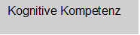
Motorische Kompetenz

Beobachtung und Dokumentation
Beobachtung und Dokumentation sind zentrale Elemente unserer pädagogischen Arbeit, um die Entwicklung der Kinder zu erfassen und gezielt zu unterstützen. So erkennen wir individuelle Stärken, Interessen und Bedürfnisse und können darauf eingehen.
Wir nutzen dafür Beobachtungsbögen wie Perik (sozial-emotionale Entwicklung), Seldak (Sprachentwicklung bei deutschsprachigen Kindern) und Sismik (Sprachinteresse bei Kindern mit Migrationshintergrund), die die Entwicklung in Bereichen wie Motorik, Sprache und Sozialverhalten abbilden. Auf Grundlage dieser Beobachtungen finden mindestens einmal im Jahr Entwicklungsgespräche mit den Eltern statt; bei Bedarf sind Gespräche jederzeit möglich.
Darüber hinaus dokumentieren wir Lern- und Entwicklungsschritte im Portfolioordner. Hier werden wichtige Momente, Fortschritte, Kunstwerke oder Bastelarbeiten festgehalten. Der Ordner ermöglicht Kindern und Eltern einen persönlichen Einblick in die Entwicklung und wird am Ende der Kita-Zeit mit nach Hause gegeben.

Vorkurs Deutsch 240
Der Vorkurs Deutsch 240 ist ein verbindliches Sprachförderangebot für Kinder mit zusätzlichem Förderbedarf in der deutschen Sprache. Ziel ist es, die sprachlichen Voraussetzungen für einen erfolgreichen Schulstart zu verbessern.

Die Förderung beginnt im vorletzten Kindergartenjahr und umfasst insgesamt 240 Stunden, die anteilig im Kindergarten und in Kooperation mit der zuständigen Grundschule durchgeführt werden. Die Sprachförderung findet in Kleingruppen in unserer Einrichtung statt und ist spielerisch, alltagsnah und kindgerecht gestaltet. Im Mittelpunkt stehen der Ausbau des Wortschatzes, das Sprachverständnis sowie die sprachliche Ausdrucksfähigkeit.
Eine vertrauensvolle Kooperation mit den Eltern begleitet den gesamten Förderprozess und unterstützt die nachhaltige Sprachentwicklung der Kinder.

Unsere Wackelzähne im Kindergarten
Die Vorschularbeit bereitet Kinder im letzten Kindergartenjahr spielerisch auf die Schule vor. Dabei werden soziale Kompetenzen, Selbstständigkeit, Verantwortung sowie Grundlagen in Sprache, Zahlen und Motorik gestärkt – mit dem Fokus auf Lernen durch Spiel und Erfahrung.
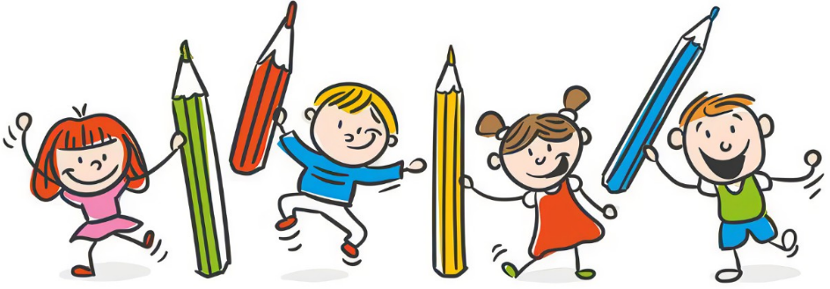

Vorschularbeit / Vorschulprogramm
Im letzten Kita-Jahr bereiten wir unsere Vorschulkinder gezielt auf die Einschulung vor und bieten besondere Herausforderungen an. Dazu gehören:
- Das ‚Zahlenland‘: Spielerisches Erlernen von Zahlen und mathematischen Grundideen
- Würzburger Sprachprogramm (Hören-Lauschen-Lernen): Sprachspiele zu Lauschübungen, Reimen, Satz-, Wort- und Silbenübungen sowie Anlauten und Phonemen
Weitere Angebote:
- Webrahmen gestalten
- Eigene Geschichten entwickeln und als Buch gestalten
- Verkehrssicherheitstraining mit der Polizei
- Erlebnispädagogischer Tag mit unserem Jugendpfleger
- Komplexe Angebote zu verschiedenen Bildungsbereichen
- Arbeitsblätter zu Schwungübungen, Raum-Lage-Wahrnehmung, Mengen, Zahlen und logischem Denken

So erwarten unsere Vorschulkinder viele spannende und lehrreiche Momente im letzten Kindergartenjahr.

Vorschulausflüge
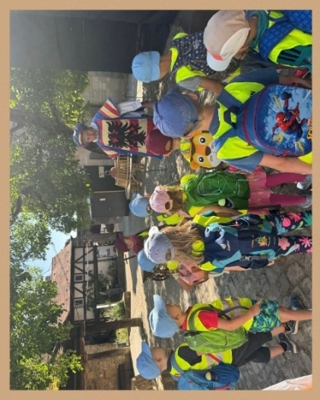
Im Vorschuljahr verteilt finden viele verschiedene Vorschulausflüge statt. Diese Ausflüge sind eine tolle Möglichkeit für Kinder, die Welt außerhalb des Kindergartens zu entdecken und neue Erfahrungen zu sammeln. Wir erleben viele tolle Sachen wie zum Beispiel
- Theaterbesuch
- Kinder Mitmachmuseum
- Stadtführung
- Schifffahrt
- Fledermausführung in Unterhaid
- Kreislehrgarten
- Besuch der Erba Insel

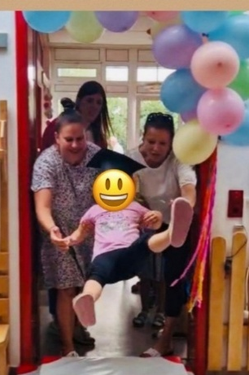
Unsere Ausflüge variieren jährlich (Foto Stadtführung)
Ausflüge bereichern den Kita-Alltag und verbinden Lernen mit Spaß. Zum Abschluss der Kindergartenzeit gehören eine Übernachtung in der Einrichtung – mit spannenden Aktionen für die Vorschulkinder – sowie der große Rausschmiss, zu dem die Eltern herzlich eingeladen sind.
„Fenster und Türen aufgerissen und der/die wird rausgeschmissen.“

Kooperation mit der Schule
Eine gute Zusammenarbeit zwischen Kindergarten und Schule erleichtert den Übergang für die Kinder und unterstützt ihre Entwicklung. Gemeinsame Projekte, regelmäßiger Austausch zwischen Erziehern und Lehrkräften sowie Veranstaltungen bereiten die Kinder optimal auf die Schule vor.
Bei uns im Kindergarten gibt es dazu Angebote wie:
Besuch einer Schulstunde
Besuch der Grundschullehrerin in der Kita
Gemeinsames Picknick mit den Grundschülern

Turnen in der Schulturnhalle

Für Eltern bieten wir Informationsabende sowohl in der Kita als auch in der Schule, um das Vorschuljahr, Projekte und wichtige Aspekte für den Schulstart zu besprechen.

Partner für Bildung- und Erziehung

Bildungs- und Erziehungspartnerschaft mit Eltern
Die Kindertagesstätte und die Eltern arbeiten in einer Erziehungspartnerschaft zusammen, um das Kind bestmöglich zu fördern. Eltern kennen ihr Kind aus dem familiären Alltag, während die pädagogischen Fachkräfte die fachliche Verantwortung in der Kita tragen. Durch eine konstruktive, gemeinsame Zusammenarbeit werden sowohl Familien als auch das Kita-Team unterstützt und gestärkt.

Elternbeirat
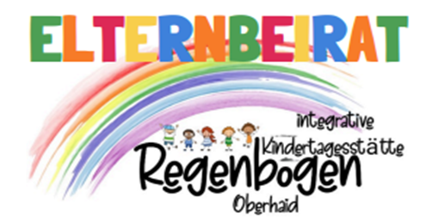
Der Elternbeirat ist eine wichtige Instanz in jeder Kindertagesstätte. Er besteht aus Elternvertretern und verbindet die Eltern mit den pädagogischen Fachkräften, den Leitungen und dem Träger der Einrichtung. Der Elternbeirat hat verschiedene Aufgaben und Rechte, die er zusammen mit den Fachkräften wahrnimmt – mit dem gemeinsamen Ziel: Die bestmögliche Betreuung der Kinder.

Aufgaben des Elternbeirates
Der Elternbeirat dient als Bindeglied zwischen Eltern und pädagogischen Fachkräften. Er nimmt Anliegen und Feedback der Eltern auf, bringt Verbesserungsvorschläge ein und wird bei wichtigen Entscheidungen einbezogen. Zudem unterstützt er die Kita bei Festen und Aktionen und organisiert eigene Aktivitäten, deren Erlöse der Einrichtung zugutekommen – etwa für Ausflüge, Theaterbesuche oder Weihnachtsgeschenke. Insgesamt trägt der Elternbeirat dazu bei, die Qualität der Betreuung zu verbessern und ein positives Miteinander in der Kita zu fördern.
Feedback und Verbesserungsvorschläge
Vermittlung und Kommunikation
Organisation von Veranstaltung
Mitgestaltung und Mitbestimmung

Elternabend
Elternabende die in der Einrichtung stattfinden, sind z.B. Themenelternabende, Kennenlernelternabend, Informationselternabend zu den unterschiedlichsten Themen. Das Team informiert über pädagogische Inhalte, Schwerpunkte, Termine und Veränderungen. Es besteht für die Eltern die Gelegenheit, für sie wichtige Themen anzusprechen.

Veranstaltungen und Feste
„Feste feiern und viel lachen, in der Kindertagesstätte lassen wir es krachen“

Das Feiern von Festen wie Fasching, Ostern, St. Martin, Nikolaus oder Weihnachten ist ein wichtiger Teil des Kita-Jahres. Feste verbinden und stärken das Gemeinschaftsgefühl zwischen Kindern, Eltern und dem pädagogischen Team. Kinder werden in die Planung einbezogen und treffen in Kinderkonferenzen eigene Entscheidungen, z.B. zu Rollen oder benötigten Materialien. Feste spielen daher eine zentrale Rolle und tragen wesentlich zum Zusammenhalt und Erleben in unserer Kita bei.

Öffentlichkeitsarbeit
Unsere Öffentlichkeitsarbeit ist vielfältig und eng mit unserem Kita-Alltag verknüpft. Wir pflegen den Austausch mit dem Gesundheitsamt, Jugendamt, Therapeuten, der Grundschule, dem AWO-Seniorenheim und weiteren Partnern. Bei Elternabenden geben wir Einblicke in unsere Arbeit, und durch die enge Kooperation mit der Grundschule gelingt der Übergang für die Kinder mühelos. Monatlich besuchen wir die Senioren im AWO-Heim, gestalten Aktionen in der Dorfgemeinschaft mit und berichten regelmäßig im Amtsblatt über unsere Aktivitäten.

Beschwerdemanagement
Uns ist beschwerdefreundliche Haltung wichtig. Das bedeutet, dass Ideen, Anregungen, Kritik und Beschwerden als hilfreich und für eine positive Entwicklung der Kindertagesstätte betrachtet werden. Mit Beschwerden aller Art gehen wir vertrauensvoll um.

Beschwerdemanagement der Kinder
Uns ist ein vertrauensvoller Umgang wichtig, damit sich die Kinder in ihrer Individualität sicher und beteiligt fühlen. Dies unterstützen wir durch persönliche Gespräche, den täglichen Morgenkreis, Kinderkonferenzen, einen Kinderbriefkasten, einen Sorgenfresser sowie die Möglichkeit, einmal pro Woche Anliegen direkt der Leitung mitzuteilen.

Beschwerdemanagement der Eltern
Uns ist die Offenheit und Akzeptanz in der Elternarbeit wichtig, um auch in Zukunft Hand in Hand zum Wohle der Kinder zusammenzuarbeiten.
Deshalb setzen wir auf:
Tür- und Angelgespräche
Freundlichkeit und Fachkompetenz
Briefkästen für Lob, Anregungen und Kritik
Anonyme Elternbefragung
Geplante Elterngespräche

All diese Maßnahmen unterstützen die Zufriedenheit der Familien und fördern die bestmögliche Entwicklung jedes Kindes. Eltern können sich mit Beschwerden jederzeit an die Erzieher*innen, die Kita-Leitung oder den Träger wenden. Auch der Elternbeirat steht als verbindendes Element zwischen Eltern und Team zur Verfügung.

Beschwerdemanagement des Teams
Uns sind die Zusammenarbeit und ein ehrlicher Umgang miteinander wichtig, um uns nach außen fachlich und kompetent zu präsentieren. Dies geschieht durch:
- regelmäßige Teamgespräche
- gemeinsame Teamtage
- die gezielte Auswahl des Personals (erweitertes Führungszeugnis, Probearbeit, etc.)
- Regelmäßige Personalgespräche mit den Leitungen

Netzwerke mit anderen Institutionen
In der Kindertagesstätte Regenbogen arbeiten wir mit vielen Kooperationspartnern zusammen. Diese Partner bilden ein Netzwerk mit unterschiedlichen Zielen und Schwerpunkten. Ziel der Kooperation ist die Beteiligung, Förderung, Bildung, Prävention und Beratung von Kindern, Eltern, Familien, Erzieherinnen, Schülern und Auszubildende


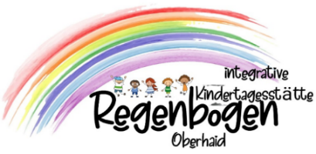

Gemeinde Oberhaid
Landratsamt,
Jugendamt,
Gesundheitsamt
Feuerwehr
Oberhaid
Polizei
Bamberg
Fachstellen
Grundschule
Oberhaid
Beratungsstellen
Bücherei
Kitas der
Gemeinde
Fachschulen
Therapeuten
Kirche
AWO-
Seniorenzentrum
Fachstellen

Gesetzliche Grundlagen

Umsetzung
Zur Umsetzung unseres Bildungs-, Erziehungs-, und Betreuungsauftrages beachten wir folgende verbindliche Regelungen, Vereinbarungen und gesetzliche Grundlagen:
Das Recht auf Bildung ist in internationalen (UN-Kinderrechtskonvention) und nationalen Dokumenten (Achtes Kapitel Sozialgesetzbuches) verankert.
- In der Ausführverordnung zum Bayerischen Kinderbildungs- und Betreuungsgesetz (AVBayKiBiG) sind die für alle staatlich geförderten Kindertageseinrichtungen verbindlichen Bildungs- und Erziehungsziele festgelegt.
- Im Bayerischen Bildungs- und Erziehungsplan (BayBEP) werden diese Bildungs- und Erziehungsziele ebenso wie die Schlüsselprozesse für Bildungs- und Erziehungsqualität ausführlich dargestellt und bilden die Grundlage für die pädagogische Arbeit in den staatlich geförderten bayerischen Kindertageseinrichtungen.
- Im Kinder- und Jugendhilfegesetz (KJHG)
(Die Bezeichnung KJHG steht für das Achte Sozialgesetzbuch – Kinder- und Jugendhilfe (SGB VIII), in dem fast alle wesentlichen Regelungen zum Jugendhilferecht zusammengefasst sind.)
- Allgemeine Sicherheitsbestimmungen (Aufsichtspflicht-BGB, Unfallverhütung – KVUB)
Durch die Anmeldung des Kindes bei einer Kindertageseinrichtung und den abgeschlossenen Betreuungsvertrag übernimmt der Träger die Aufsichtspflicht über das Kind für die Dauer des Besuchs der Einrichtung und der damit verbundenen Aktionen und Veranstaltungen, außer es besteht eine andere Regelung (z.B. in Rahmen von Festen in Anwesenheit der Eltern.)

Schutzauftrag
Zwischen dem Jugendamt Bamberg und der Gemeinde Oberhaid gibt es eine Vereinbarung zur Sicherstellung des Schutzauftrages nach §8a SGB VIII. Wir sind verpflichtet jedem Verdacht auf Kindeswohlgefährdung nachzugehen und das Jugendamt zu informieren falls die Gefährdung nicht anders abgewendet werden kann.

Erweitertes Führungszeugnis
Alle Mitarbeiter- / Innen müssen bei der Einstellung und danach regelmäßig ein erweitertes Führungszeugnis vorlegen.

Kinderschutzkonzept
Unser Kinderschutzkonzept finden Sie gesondert im Anhang

Sonnenschutzkonzept
Unser Sonnenschutzkonzept finden Sie gesondert im Anhang.

Qualitätsentwicklung
Um die Qualität unserer Einrichtung sicher zu stellen, sind regelmäßige Reflexions-, Gruppen- und Dienstbesprechungen sowie Fort- und Weiterbildungen ein wichtiger Bestandteil unserer Arbeit. Jeder Mitarbeiter/In haben das Recht und die Pflicht, ihr Wissen zu erweitern und zu aktualisieren. Team- und Fortbildungen finden jährlich statt. Hierfür kann die Kindertagesstätte für 3-5 Tage geschlossen sein.

Schlusswort
Zusammenspielen, die Welt entdecken, aufwachsen, lachen, Freude haben, erkunden, singen und tanzen, Vielfalt erleben, die Geborgenheit der Gemeinde genießen. All das erleben die Kinder der Regenbogenkindertagesstätte Oberhaid.

„Wesentlich ist, dass das Kind möglichst viele Dinge selbst entdeckt. Wenn wir ihm bei der Lösung aller Aufgaben behilflich sind, berauben wir es gerade dessen, was für seine geistige Entwicklung das Wichtigste ist. Ein Kind, das durch selbstständige Experimente etwas erreicht, erwirbt ein ganz anders artiges Wissen als eines, dem die Lösung fertig geboten wird.“
(Emmi Pikler)

In diesem Sinne wollen wir bei Ihren Kindern den Wunsch zum „Miteinander“ und zum „spielend Lernen“ wecken. Wir bedanken uns recht herzlich für Ihr Interesse an unserer Konzeption. Bei Fragen stehen wir Ihnen gerne zur Verfügung.

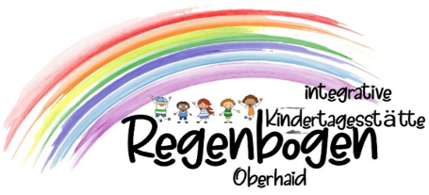

Ihr Team von der Kindertagesstätte Regenbogen

Verwendete Literatur
Bayerischer Bildungs- und Erziehungsplan
Bayerisches Kinderbildungs- und Betreuungsgesetz
Achtes Kapitel des Sozialgesetzbuches
Kinder- und Jugendhilfegesetz
Seldak, Perik Entwicklungsbogen
Das kleine Handbuch zum Situationsansatz
Abraham H. Maslow, Motivation und Persönlichkeit
Emmi Pikler – Lasst mir Zeit
Google – Schaubilder

